1. (60 %) 參考下圖Game Tree，請回答下列問題：
人工智慧 (2013) Quiz #2
考試時間50分鐘，Open-book
學號：
姓名：
(a) 請問我們應選擇B, C, D何者作為這次下手的策略？(10%)
(b) 承上題，我們所選的這手策略，其分數是多少？(10%)
(c) 使用α−β pruning, 那些點在決策過程中自行中止運算？(20%)
(d) 使用α−β pruning, 那些點自始不需展開？(20%)
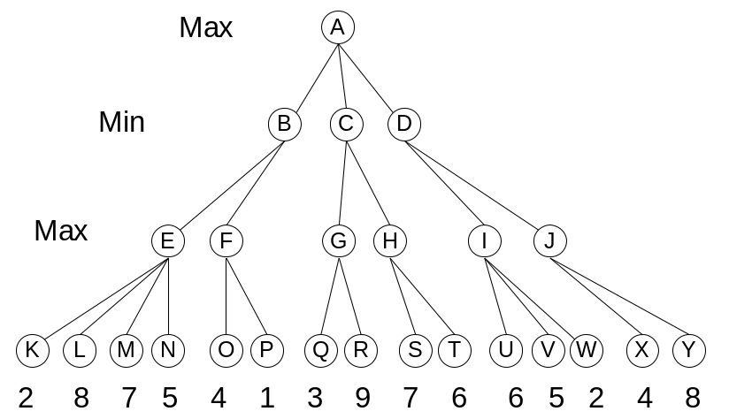

[Ans]
- C (10%)
- 7 (10%)
- D (20%) …. D佔20, 其他每多寫一個扣3分，零分為止
- J,X,Y (20%) …. 三個全對佔20, 其他每多或少寫一個扣3分，零分為止

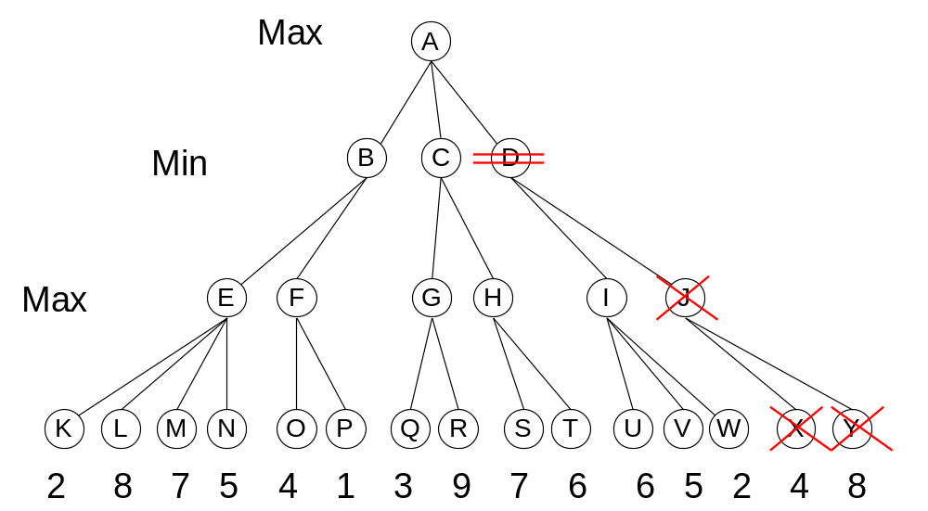

2. (40%)承上題，在原Game Trees中，以虛線方框合在一起的走法，其先後關係是基於思路的隨機選擇，方框內的節點可以任意調換而不影響最後的決策。這種結果相同的樹形，稱為所謂的「異構體」。請在所有的異構體中，找到一個思路最好，可以用α−β pruning 刪掉最多節點的樹形，不必繪圖，只要列出其中可以自行刪除的節點(20%)，以及自始不必展開的節點(20%)即可。
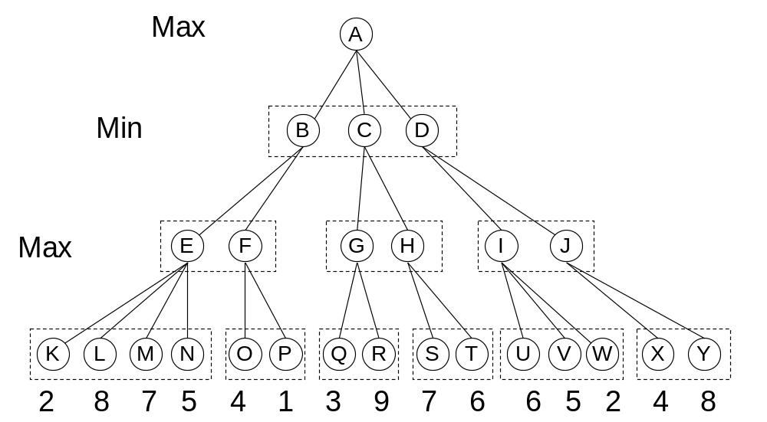

自行刪除的節點(20%) B, D, G …. 全對 20 分，多或少寫一個扣3分
自始不必展開的節點(20%) E, J, Q, L, K, M, N, X, Y …. ….多或少寫一個扣3分

